高二生物教学案 现代生物科技部分

课题：生物技术的安全性和伦理问题
[高考要求]
收集我国转基因食物安全性的监控和预防措施等方面的资料
举例说出转基因生物技术成果的实例
简述转基因生物与食物安全、生物安全和环境安全等方面的观点
参与转基因生物安全性的讨论和交流
尝试调查当地市场的转基因食物，或农村栽培或饲养的转基因生物
说出能充当生物武器的病原体
举例说出生物武器对人类的危害
举例说出生物技术的伦理问题
选择合适的角度，参与生物技术伦理问题的讨论
说出我国和国外关于生物技术使用的规定、立场或态度
[基础知识扫描]
1、说出转基因生物技术成果的实例： （3个以上）
2、为什么说转基因生物是一把双韧剑？

3、能充当生物武器的病原体有：
4、我国和国外关于人克隆技术的立场或态度

[例题精讲]
中国政府的态度是禁止生殖性克隆人，不接受任何生殖性克隆人的实验，原因是
A．大多数人对克隆人的研究持否定态度
B．克隆人不是正常的个体
C．克隆人冲击了现有的婚姻、家庭和两性关系等传统的伦理道德观念，并很可能孕育出有严重生理缺陷的孩子
D．克隆人的技术性问题无法得到解决
[挑战高考]
1、对番茄的研究中发现，害虫损伤番茄叶片后，叶上的细胞壁能释放出一种类激素因子，这种物质能通过细胞组织扩散到茎和其他叶片上，启动蛋白酶抑制剂的基因后，开始高效合 成蛋白酶抑制剂，并在茎叶中迅速积累，以对付害虫的再次侵袭。蛋白酶抑制剂对害虫的消化酶有抑制作用，因此害虫取食后，就会因无法消化食物而被杀死。
人们尝试着将番茄的蛋白酶抑制剂基因导入玉米，让玉米获得与番茄相似的抗虫性状，以对付异常猖獗的玉米螟(一种玉米害虫)。试分析回答下列问题：
（1）若检测转入的蛋白酶抑制剂基因是否转入，应采用_____________法，若检测蛋白酶抑制剂基因是否表达，应采用_________________技术。
（2）将番茄的蛋白酶抑制基因转入玉米细胞时，最常采用的方法是_____________，除此之外还有_____________和_____________等。
（3）能抗玉米螟的抗虫玉米的生态效益显著，有人认为抗虫玉米就是无虫玉米，不必防治害虫。你是否赞成这种说法?说明理由。

2、一对健康夫妇生下一男婴，一岁时脑出血死亡，二年后女方怀孕6个月时，经羊水及脐带血诊断为男孩且患血友病，遂引产。于是夫妇俩到广州中山医附属一院做试管婴儿。医生培养7个活体胚胎，抽取每个胚胎1-2个细胞检查后，选两个胚胎移植，最后一个移植成功，出生了一健康女婴，她是我国第三代试管婴儿。请回答：
（1）试管婴儿技术作为现代生物技术和母亲正常怀孕生产的过程的相同之处是＿＿＿＿＿＿＿＿＿＿＿＿＿＿＿＿＿＿＿＿，不同点在于＿＿＿＿＿＿＿＿＿＿＿＿＿＿＿＿＿＿＿
（2）如果B、b表示血友病基因或正常基因，则父、母亲的基因型分别是＿＿＿＿、＿＿＿＿。如果该夫妇再生一男孩，患血友病的概率是＿＿＿＿。
（3）医生抽取活体胚胎的1或2个细胞后，可通过观察＿＿＿＿判断早期胚胎的性别，你认为医生应选用＿＿＿＿性胚胎进行移植，应用现代生物技术，现在人们已能够选取最理想的胚胎，其基因型应该是＿＿＿＿。自然状态下，出现这样的胚胎的概率是＿＿＿＿。该实例体现了现代科学技术应用于社会和人类生活的重要意义。
（4）供体器官的短缺和排斥反应是制约器官移植的两个重要问题。而治疗性克隆能最终解决这两个问题。
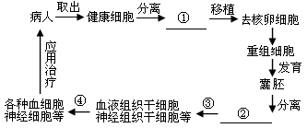
下图是治疗性克隆的过程图解：
Ⅰ.请在上图中横线上填上适当的术语：① ；②
Ⅱ.上图中的③④表示的生理过程是
III、a．正常情况上，去核的卵细胞取自于女性卵巢排卵后在输卵管中 期的卵细胞。
b、重组细胞发育的过程中，细胞开始分化发生在 期。
c、治疗性克隆所用的技术名称是 ，要想获得基因型完全相同的两个胚胎，可采
用 技术。
d、已知患者又是红绿色盲的女性，图是提供卵细胞的为完全正常的年轻女性。移植器官后，该患者所生育子代红绿色盲的情况是 。
IV.我国禁止生殖性克隆，但不反对治疗性克隆的研究，而美国国会反对治疗性克隆。请你谈谈为什么要反对克隆人？

3．如图为基因工程中，利用农杆菌作为载体，培育出新性状植株的过程，请据图分析回答：
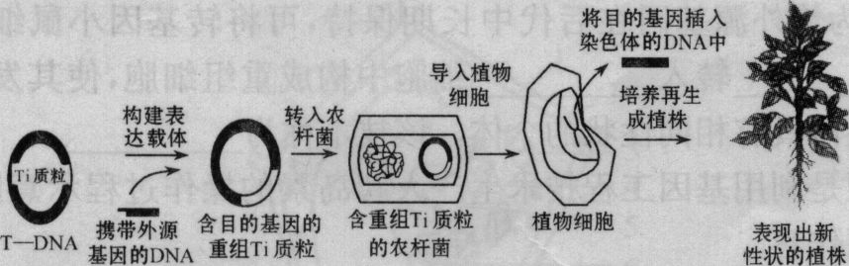
（1）将携带外源基因的DNA导入植物细胞中所用到的工具酶有_______________。
（2）上图中，目的基因导入植物细胞后，是否可以稳定维持和表达其遗传特性，可以通过_______________来确定。导入目的基因的植物细胞一般需要通过____________________
_______________________________的方法，培育成能表现新性状的植株。
（3）利用基因工程进行育种，可以培育出具有新性状的植株，这种育种方式的优点是：①_____________________________________________；②____________________________
______________________________。
（4）通过基因工程，科学家已经培育出了许多具有抗虫、抗病、抗除草剂等全新性状的农作物，但也有人对转基因产品的安全性提出了疑问，试从正反两方面阐述你对这一问题的认识。（2分）
胚胎工程4参考答案：

例1. D 例2D 例3.C
1.D 2A 3.B 4C 5. D6.B 7. D 8.B 9. B 10.D 11.D 12. A 13.C 14. B 15.C 16.A 17
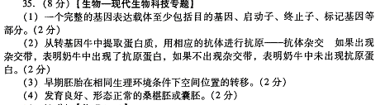

生物技术的安全性和伦理问题答案
例：C
1．（1）DNA分子杂交 抗原——抗体杂交
（2）农杆菌转化法 基因枪法 花粉管通道法
（3）不赞成。转基因玉米能抵抗玉米螟，但并不能抵抗所有的害虫。

